VINUM ET SPIRITUS - ANALYSE VAD-STUDENTENBEVRAGING
Vinum Et Spiritus pleit in haar politiek memorandum voor een level playing field voor de gehele sector van alcoholische dranken. Een gelijke toepassing van de regelgeving op alle typen alcohol werkt een betere sensibilisering, naleving en controle in de hand. Bovendien is de onevenwichtige regelgeving die bestaat tussen verschillende soorten alcohol ongeoorloofd omdat een standaardhoeveelheid bier, wijn of sterke drank een gelijke hoeveelheid aan pure alcohol bevat.
De strengere regelgeving voor gedistilleerde drank – en in mindere mate wijn – wordt soms verantwoord op basis van het vooroordeel dat sterke dranken hand in hand gaan met alcoholmisbruik. Wat betreft studenten, blijkt echter uit de VAD-studentenbevraging die gepubliceerd werd op donderdag 17 mei 2018, dat zij doorgaans verantwoord omgaan met onze producten.
- Vlaamse studenten drinken wijn en gedistilleerde drank met mate
Tijdens lesperiodes – de periode waarin doorgaans het meeste gedronken wordt – drinken Vlaamse studenten gemiddelde 1,7 standaardeenheden gedistilleerde drank en 2,1 standaardeenheden wijn tegenover 3,8 eenheden zwaarder bier en 8,6 eenheden lichter bier (zie tabel 13). Het is belangrijk om hierbij in acht te nemen dat een standaardeenheid een gelijke hoeveelheid pure alcohol bevat, ongeacht het type alcohol. De gemiddelde wekelijkse consumptie van gedistilleerde drank en wijn blijft zelfs in combinatie met sprekend gemak onder de VAD-richtlijn van 10 consumpties per week, terwijl de gemiddelde wekelijkse consumptie van (licht en zwaar) bier deze overschrijdt.
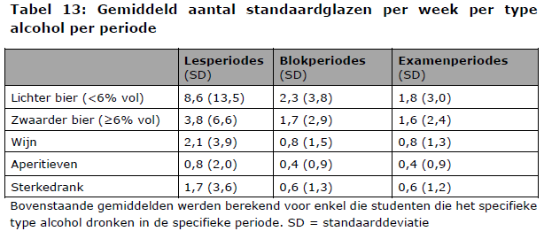
- Gedistilleerde drank en wijn wordt op minder regelmatige basis gedronken.
Naast de absolute hoeveelheid is ook de regelmaat waarmee alcohol gedronken wordt een belangrijke risicofactor voor problematisch alcoholgebruik. Uit de bevraging blijkt dat er onder studenten zo goed als geen dagelijkse gebruikers zijn van sterke drank. Van de liefhebbers van wijn en sterke drank drinkt respectievelijk 16,1% en 20,4% op wekelijkse basis. Voor bierliefhebbers ligt dat percentage veel hoger, namelijk 52,3% (zie tabel 12).
- Gedistilleerde dank wordt vaker afgezworen in blok- en examenperiodes
Alcoholconsumptie in een context waarbinnen gepresteerd moet worden is een volgende indicator van problematisch drinkgedrag. Uit de bevraging blijkt dat in kritische periodes het gebruik van sterke drank sterker afneemt. Zo is het aandeel geheelonthouders in blokperiodes opvallend hoger voor gedistilleerde drank (67,0%) dan bier (44,4%) en wijn (43,8%) (zie tabel 12).
